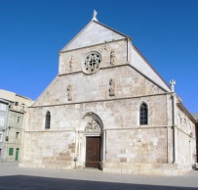
OBAVIJESTI ŽUPE PAG
Cvjetnica - Uskrs

Pag, 25. 3. 2018.

NEDJELJA MUKE GOSPODNJE – CVJETNICA
KROZ PATNJU DO SLAVE
Blagoslovljen Onaj koji dolazi u ime Gospodnje! (Mk 14,1 – 15,47).
Na Cvjetnicu u isto vrijeme slavimo dvije potpuno različite stvari. Isusov ulazak u Jeruzalem, gdje ga narod ushićeno slavi kao kralja, ali i muku i smrt, koje je Isus ubrzo nakon toga podnio. Time Isus želi pokazati da on jest kralj, ali ne kao ovi zemaljski kraljevi, nego kralj koji kroz patnju donosi kraljevstvo nebesko na zemlju. Zato i mi u vjeri prihvaćamo svoje patnje znajući da nas one vode k Bogu.
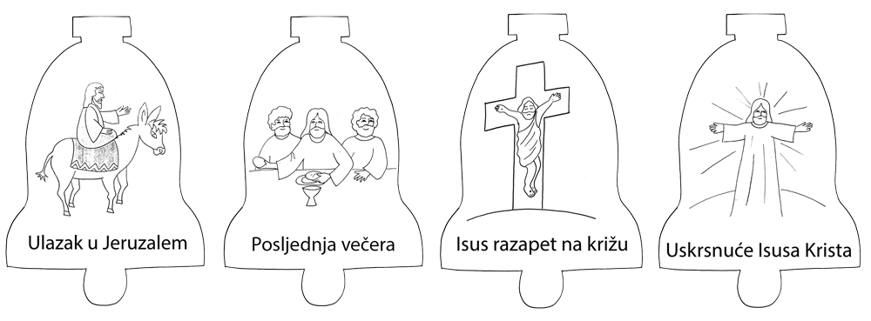
U tjednu pred Uskrs sudjelovat ću u obredima Velikog tjedna (Veliki četvrtak- obred Večere Gospodnje; Veliki petak – obred preminuća Gospodnjega; Velika subota – vazmeno bdijenje) i tako se bolje pripremiti za najveći kršćanski blagdan – USKRS!
Župa Uznesenja BDM, Pag – Marka L. Ruića 15; tel/fax: 611 576; zupni.ured.pag@zd.t-com.hr

NEDJELJA USKRNUĆA GOSPODINOVA – USKRS
OBUZETI RADOŠĆU
Trebalo je da Isus ustane od mrtvih! (Iv 20,9)
Nije lako povjerovati u nešto što nismo vidjeli a što nam se čini nevjerojatnim. Vjerujemo tek kad se i sami uvjerimo na vlastite oči. Ni Isusovi učenici nisu bili iznimka. Tek kada su ugledali prazan Isusov grob, učenici su povjerovali u sve što ih je Isus naučavao, a osobito to da će uskrsnuti od mrtvih. Taj je trenutak za učenike početak istinske vjere u Isusa Krista. I mi danas živimo svoju vjeru na iskustvu koje su učenici imali na uskrsno jutro. Neka i nas obuzme ista uskrsna radost! Sretan, blagoslovljen i radostan USKRS!
U toj radosti svakog dana uskrsnog tjedna izmolimo u obitelji molitvu „Kraljice neba raduj se“.
RASPORED BOGOSLUŽJA
CVJETNICA – nedjelja Muke Gospodnje: u 8,00 sati Misa kod benediktinki; 10,30 sati – blagoslov grančica ispred crkve sv. Frane, zatim Misa u zbornoj crkvi. (nakon Mise klanjanje pred Presvetim do 17,45 sati); u 12:00 sati Misa u Šimunima i u Gorici; u Pagu na Cvjetnicu nema večernje Mise. Veliki ponedjeljak, 26. 03. – Misa u 8,30 sati, a zatim klanjanje pred Presvetim do 17,45; Veliki utorak, 27. 03. – Misa u 8,30 sati, a zatim klanjanje pred Presvetim do 17,45 sati; Veliki srijeda, 28. 03. Misa u 8,30 sati.
VELIKI ČETVRTAK, 29. 03. – Misa Večere Gospodnje: u 17,00 kod benediktinki; u 18,00 sati u Šimunima; 18,30 sati u zbornoj crkvi; 22:00 pjevamo Gospin plač
VELIKI PETAK, 30. 03. – obred Muke Gospodnje: u 17,00 sati kod benediktinki i u Šimunima; u 18,30 sati u Gorici i u zbornoj crkvi.
VELIKA SUBOTA, 31. 03. – Vazmeno bdijenje (i na kraju blagoslov uskrsnih jela): u 20,00 sati kod benediktinki i u Šimunima; u 22,30 u zbornoj crkvi.
U S K R S, 31. 03. – U 8.00 sati Misa i blagoslov jela kod benediktinki; u 9,00 sati Misa i blagoslov uskrsnih jela u Šimunima; u 10,30 sati Misa u zbornoj crkvi; u 12,00 sati Misa i blagoslov uskrsnih jela u Gorici; u 18:30 sati Misa u zbornoj crkvi. Od Uskrsa večernja sv. Misa u Zbornoj crkvi nedjeljom i radnim danom u 18:30 – pola sata prije sv. Krunica….
SVETAC NAŠIH OBITELJI!
U obiteljskoj molitvi svi članovi obitelji udružuju se i mole jedni za druge. Povrh toga imamo i svete nebeske pomoćnike koji nas rado zagovaraju kod Boga jer smo svi dio velike Božje obitelji. Ima li vaša obitelj već svojega nebeskoga zaštitnika ili zaštitnicu, kojima se utječu svi članovi i koji nas zagovaraju kod Boga? Pored vašeg obiteljskog sveca ili svetice sv. Josip je prvi među jednakima. Bog je sv. Josipu „pomrsio“ njegove životne planove, ali Josip je spremno prihvatio Božji plan i prihvatio odgovornost za Mariju i Isusa. Kad se sjetimo kako je Josip vodio Mariju u Betlehem, kako je čuvao svoju obitelj u progonstvu u Egiptu, kako je svojim rukama zarađivao za obitelj u Nazaretu, uostalom, kako je Bog njemu, a ne Mariji i Isusu, preko anđela objavljivao što treba učiniti za dobro obitelji – jasno je da je Josip bio glava obitelji.
Kao što je štitio i skrbio se za Svetu obitelj, sv. Josip nastavlja bdjeti nad svetošću naših obitelji, on iz neba preuzima očinsku ulogu i u našim obiteljima i zato zaslužuje povlašteno mjesto među obiteljskim svecima. Nećemo pogriješiti ako ga budemo zvali zaštitnikom svih obitelji.
Molitva sv. Josipu za obitelj: Sveti Josipe, vjerni čuvaru Marije i Isusa, dolazimo danas k tebi moleći tvoju zaštitu za našu obitelj od opasnosti, bolesti i zla. Pouči nas kao što si učio Isusa vrijednosti rada, da možemo omiljeti Bogu po našim djelima i koristiti naše talente i sposobnosti za dobro svih. Neka nas primjer tvojega života nadahne vjerno živjeti Božje zapovijedi, da jednoga dana s radošću uđemo u vječnu ljubav Oca, Sina i Duha Svetoga. Amen.
RAZMIŠLJANJE O BRAKU I OBITELJI:
Institucija braka i na njoj osnovana obitelj izložena je mnogovrsnim i neobičnim problemima. Obitelj je najvažniji temelj i zametak ne samo Crkve nego i društva općenito.
„Živimo u vremenu zbunjenosti o tome što je brak-što je obitelj. To više je važnije što se tu umiješala i politika. Brak muškarca i žene je spasenjski plan Božji. Temelj stabilnog društva upravo leži tamo. To je razlog zašto đavao tako žestoko bijesni protiv braka muškarca i žene. To je borba između dobra i zla.
Mi kršćani bismo morali biti svjesni koliko su jaki napadi zla i koliko je društvo zbunjeno. Istovremeno morali bismo se pitati kako štititi vlastiti brak i kako moći drugima pomoći obratiti se. Za kršćanske supružnike potreban je unutarnji i vanjski stav o nerazrješivosti braka, radikalna vjernost jedno drugome, poglavito u konfliktima i napetostima. Bog je htio idealan primjer braka: Sakramentalni brak. Muž i žena posjeduju dostojanstvo i slobodu, međusobno se darivati, volju međusobno se dopunjati u svim pojedinostima. Ovaj „poziv nadopune“ ne shvaća i prešućuje gender filozofija. Brak ima poslanje: On je život koji se iz ljubavi daruje. To je razlog zašto je on od tako velikog društvenog značaja.
Nijedna vlast ne može ukinuti prirodno pravo na brak niti promijeniti njegova obilježja i svrhu. Brak je, naime, opskrbljen vlastitim, izvornim i trajnim značajkama. Društvo ne može raspolagati bračnim vezom kojim si dvoje supružnika obećava vjernost, pomaganje i prihvaćanje djece, nego je društvo osposobljeno da uredi njegove građanske učinke.

